Q1. SELECT MONTH(HireDate) as Month, count(\*) as Count

  FROM [AdventureWorks2019].[HumanResources].[Employee] group by MONTH(HireDate)

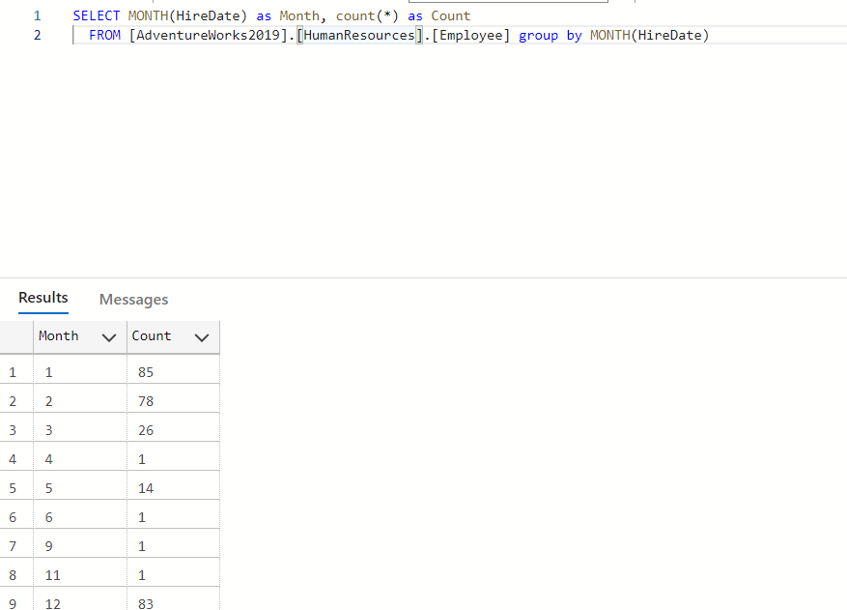

Q2.

select

  d.Name,  YEAR(e.HireDate) as Year, count(\*) as count

  from [AdventureWorks2019].[HumanResources].[Employee] as e

  inner JOIN [AdventureWorks2019].[HumanResources].[EmployeeDepartmentHistory] as h on e.BusinessEntityID = h.BusinessEntityID

  inner JOIN [AdventureWorks2019].[HumanResources].[Department] as d on h.DepartmentID = d.DepartmentID group by  d.Name, YEAR(e.HireDate)

  order by d.Name

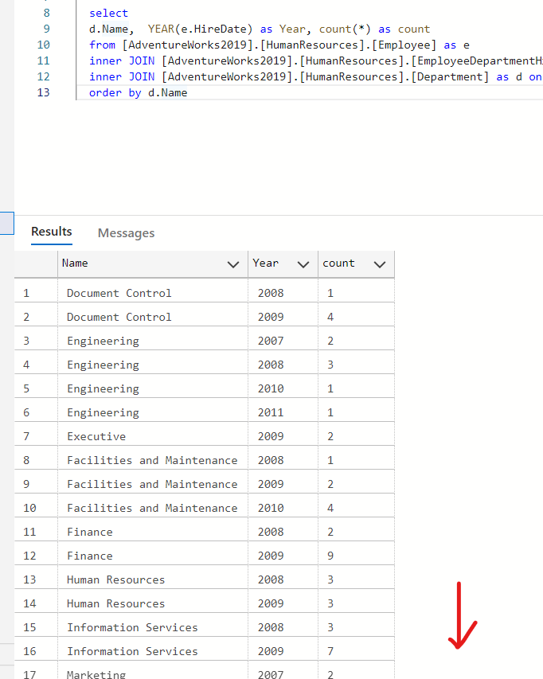

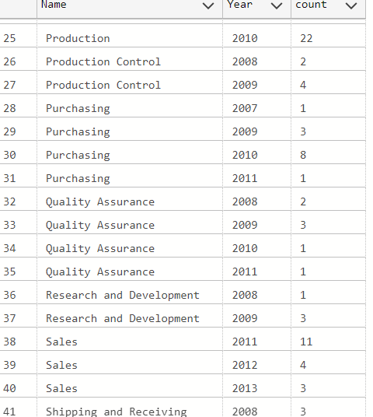

Q3.   select

  p.FirstName, r.Name

  from Person.Person p

  inner JOIN [Person].BusinessEntity as b on p.BusinessEntityID = b.BusinessEntityID

  INNER JOIN Person.BusinessEntityAddress as a on b.BusinessEntityID = a.BusinessEntityID

  INNER JOIN Person.Address as x on a.AddressID = x.AddressID

  INNER JOIN Person.StateProvince as s on x.StateProvinceID = s.StateProvinceID

  INNER JOIN Person.CountryRegion as r on s.CountryRegionCode = r.CountryRegionCode

    where p.PersonType != 'EM' and p.FirstName like 'S%'

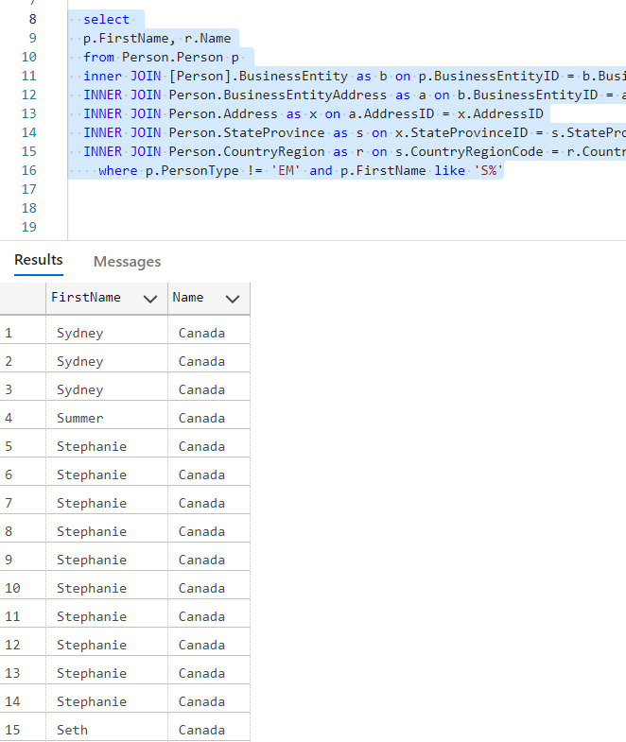

Q4.

SELECT   e.OrganizationLevel, count(\*) as NumberOfReportingEmployees  from  Person.Person as p

INNER JOIN HumanResources.Employee as e on p.BusinessEntityID = e.BusinessEntityID

where e.OrganizationLevel is not NULL

 GROUP BY  e.OrganizationLevel

